Izrada umanjenog modela ozelenjenih stajališta

1. PRIPREMA METALNE, NOSIVE KONSTRUKCIJE ZELENOG KROVA

U školskom podrumu pronašli smo stare, otpisane školske klupe. Odvojili smo radnu površinu od metalne konstrukcije i dobro očistili sve metalne dijelove (slika1.1., 1.2. i 1.3.).

Metalna konstrukcija starih klupa poslužila nam je kao nosiva konstrukcija našeg umanjenog modela zelenog krova (slika 1.4.).

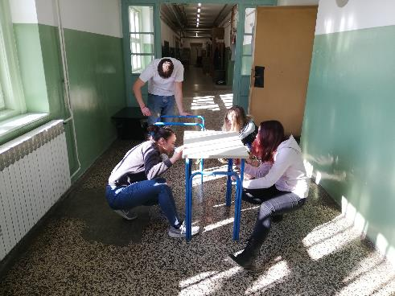 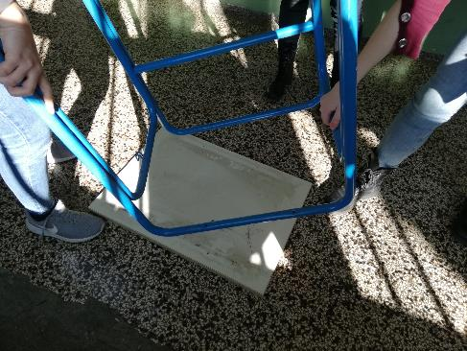

Slika 1.1. S koje strane krenuti? Slika 1.2. Na ovoj klupi više nema pisanja testova.

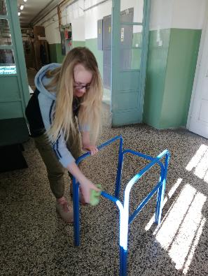 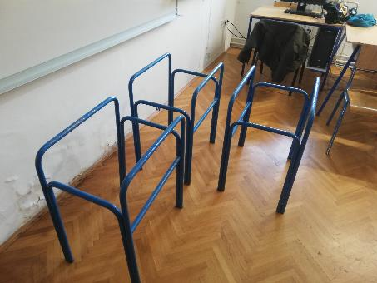

Slika 1.3. Bilo je tu dosta prašine. Slika 1.4. Sliči li to na tramvajsko stajalište bez krova?

2. IZRADA PLASTIČNIH KADICA ZA SADNJU BILJAKA

Materijal za izradu plastičnih kadica koje smo odlučili ozeleniti po principu zelenog krovišta, naručili smo od poduzeća Nova Forma d.o.o. koje se bavi izradom galanterije od pleksiglasa (slika 2.1.). Dobiveni materijal (bočne stranice i dno) spojili smo ljepilom u obliku kadice (slika 2.2.). Na odgovarajućem mjestu izbušili smo rupice za pričvršćivanje kadica na metalnu konstrukciju i jedan veći otvor za odvodnju vode (slika 2.3. i 2.4.).

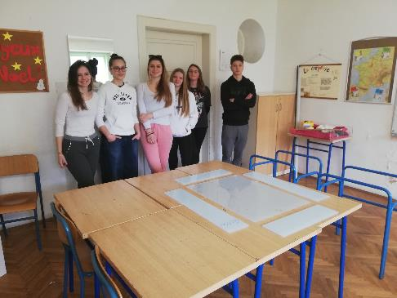 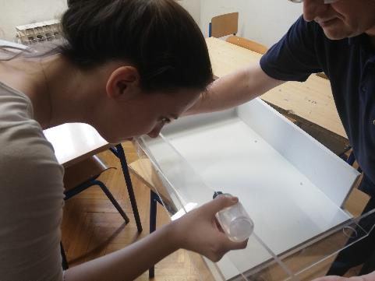

Slika 2.1. Na početku je sve bilo u dijelovima? Slika 2.2. Lijepilo se brzo i precizno.

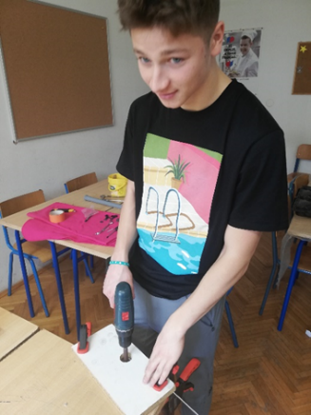 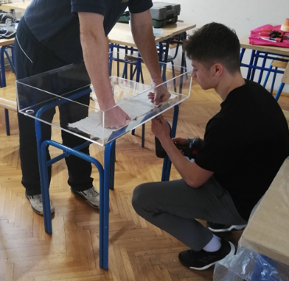

Slika 2.3 Tako je nastao otvor za odvod. Slika 2.4. Ova je bila prva rupica za vijak, a onda još 7.

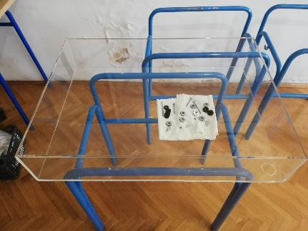

Slika 2.5. I konačno, sve je spremno za montiranje kadica.

3. SPAJANJE NOSIVE METALNE KONSTRUKCIJE I PLASTIČNE KADICE

Gotove plastične kadice (slika 2.5., 3.1. i 3.2.) učvrstili smo vijcima za metalnu konstrukciju pazeći da jednu, dužu stranu kadice, malo izdignemo podmetanjem gumenih matica. Na otvor za odvodnju vode, silikonskim ljepilom učvrstili smo plastičnu cijev koja će služiti za odvodnju viška vode iz kadice (slika 3.3 i 3.4.).

Ovako podizanje jedne strane kadice i pričvršćena odvodna cijev, olakšat će istjecanje viška vode.

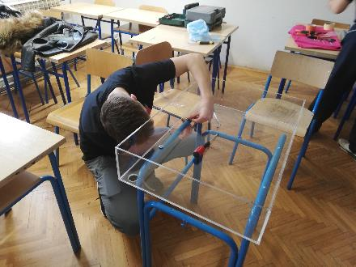 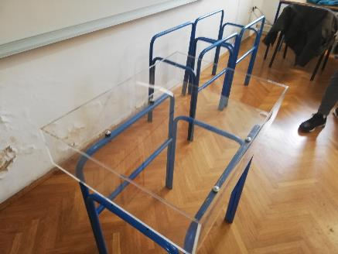

Slika 3.1. Koliko je vijaka i matica? Slika 3.2. Jedna je kadica postavljena, još samo dvije!?

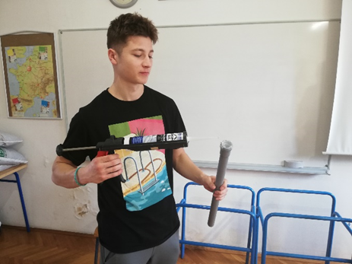 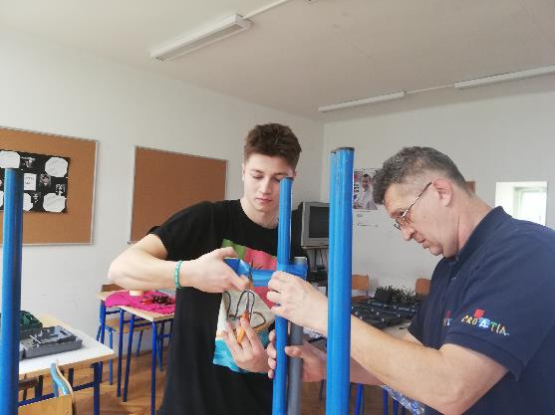

Slika 3.1. Majstor od silikoniranja. Slika 3.4. Za svaku sigurnost i lijepimo odvodnu cijev.

4. OZELENJAVANJE KADICA – POSTAVLJANJE MODELA ZELENOG KROVA

Sav potreban materijal, uključujući i biljni, osiguralo nam je poduzeće *Hidrogreen, Zeleni krovovi d.o.o.,* koje se već više godina bavi izradom zelenih krovova u Hrvatskoj (slika 4.1. i 4.2.).

Na dno plastične kadice stavili smo geotekstil koji služi kao zaštita kadice, a zbog izrezanog otvora ne ometa odvodnju vode (slika 4.3 i 4.4.). Na sloj geotekstila stavili smo drenažno akumulacijski sloj koji izgleda kao crne plastične čašice (drenažno-akumulacijske EPS kadice) koje osiguravaju optimalno zadržavanje vode (slika 4.5.). Sljedeći sloj je filterski sloj (slika 4.6.) koji zadržava supstrat (zemlju, podlogu na kojem rastu biljke), a ujedno propušta vodu. Posljednji sloj bio je supstrat (slika 4.6.) na bazi čiste lave koji ima sve potrebne elemente za razvoj biljaka uz optimalno zadržavanje vode. Isti postupak ponovili smo još jedanput i na kraju u dvije kadice posadili biljke. Pri izboru biljnih vrsta bilo nam je važno da dobijemo dva različita modela zelenog krova, jedan koji je ozelenjen različitim vrstama sukulentnih biljaka iz roda *Sedum* – žednjaci (slika 4.8.), a drugi je ozelenjen različitim livadnim biljkama (4.9.). Zato smo prvi model ozelenili gotovim sadnicama (slika 4.8.), a drugi, koji će imati više travnatu formu, morali smo zasijati (slika 4.9. i 4.10.).

Treću smo kadicu ostavili potpuno praznu jer će nam ona koristiti kao kontrolna, odnosno ona je model neozelenjenog stajališta javnog prijevoza.

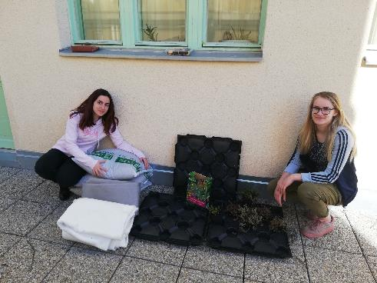 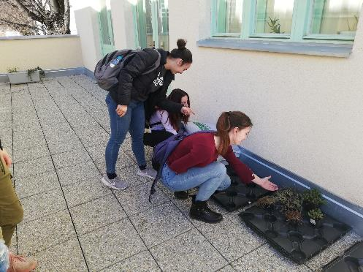

Slika 4.1. Stigao je materijal za sadnju. Slika 4.2. Je li nam to dovoljno biljčica?

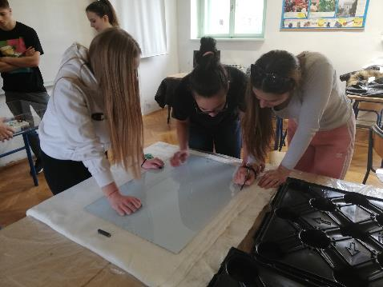 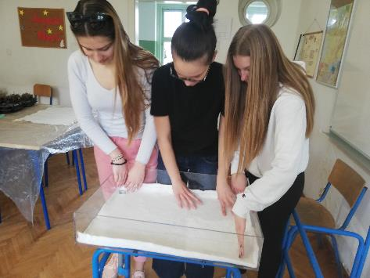

Slika 4.3. Tri krojačice geotestila. Slika 4.4. Postavljanje geotekstila.

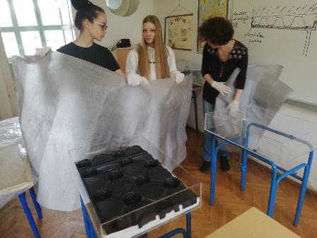 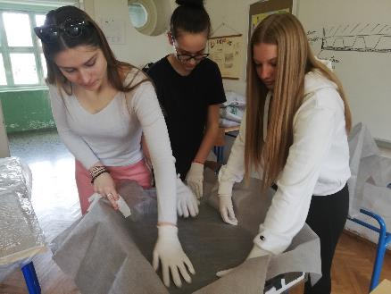

Slika 4.5. Što postavljamo sljedeće? Slika 4.6. Zadnji je filterski sloj.

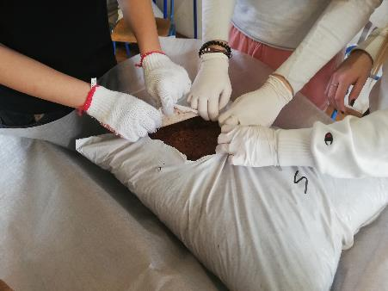 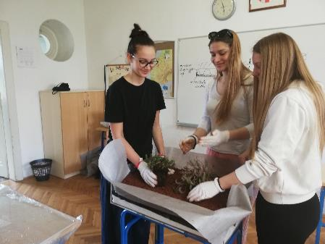

Slika 4.7. Šest ruku, jedan supstrat. Slika 4.8. Najveselija etapa – sadnja biljčica.

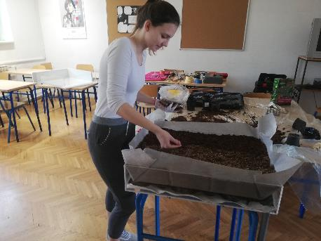 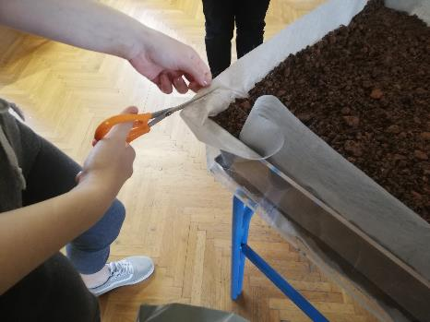

Slika 4.9. Sijanje trave, što će nam niknuti? Slika 4.10. Još malo uljepšavamo!

5. SMJEŠATAJ I ODRŽAVANJE

Naše smo gotove modele zelenih krovova smjestili na zaštićenu terasu (slika 5.1.) na zapadnoj strani škole i dobro zalili (slika 5.2.).

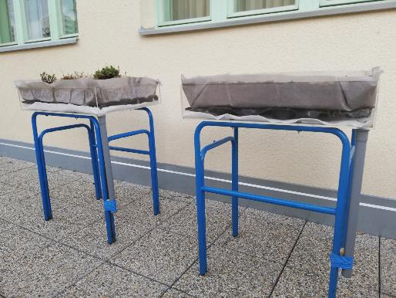

Slika 5.1. Dva zelena krovića čekaju sunce!

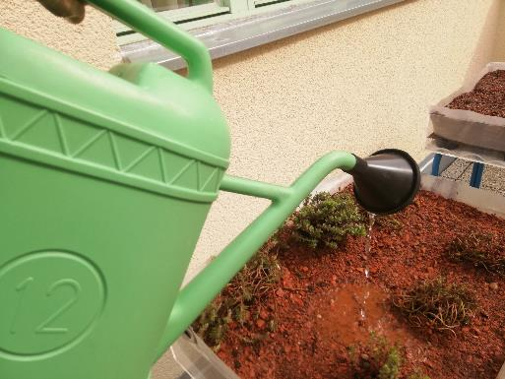

Slika 5.2. Treba dobro zaliti jer ne vjerujemo prognozi: „Kiša u poslijepodnevnim satima.“